Khi đã gitignore nhưng git vẫn track file đó thì chắc chắn 100% là file đó đã được git commit lên local repository hoặc git push lên remote repository

1. Check xem file có tồn tại ở remote repository ko

Nối file path vào link bên dưới và test

<https://scm.netaos.us/aos/aosx/-/blob/master/>

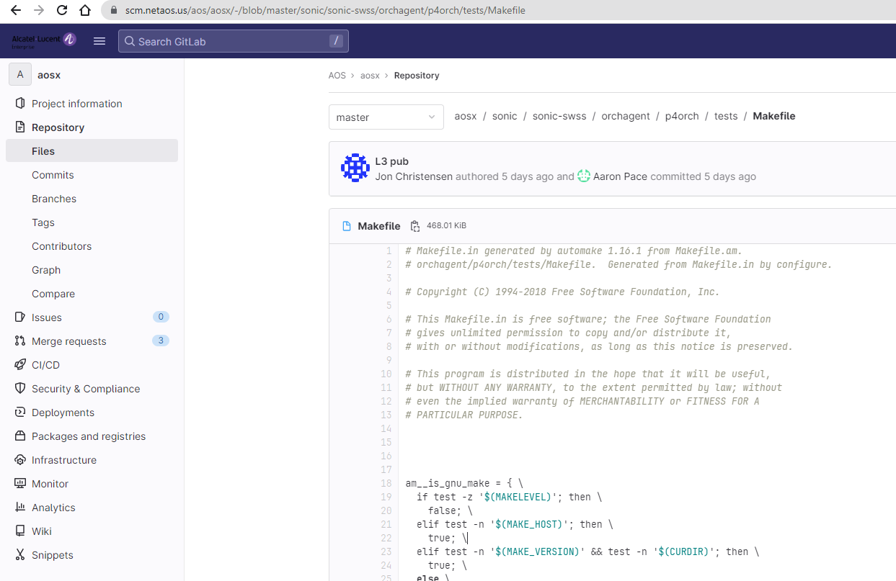

1. Solution

-> git rm <file>

-> git commit -m “Delete <file>”

-> git push

Lưu ý: do đây là remove file nên ko git add mà git push thẳng luôn

